- Actor và vai trò
Actor | Vai trò
Khách hàng | Có khả năng chọn xe, chọn thời điểm nhận xe, chọn thời gian nhận xe, chọn phụ kiện thuê thêm.
Bên cho thuê xe | Có khả năng quản lý các đơn hàng thuê xe, điều chỉnh mức giá cho thuê xe, chất lượng, tình trạng xe.

- Yêu cầu chức năng và phi chức năng

Mã yêu cầu | Loại yêu cầu | Nội dung yêu cầu
F-01 | Chức năng | Khách hàng có thể chọn thời điểm, chọn thời gian nhận xe, chọn loại xe theo nhu cầu.
F-02 | Chức năng | Khách hàng có thể thuê thêm phụ kiện với mỗi loại xe đã chốt.
F-03 | Chức năng | Bên cho thuê xe có thể quản lý được đơn hàng cho mượn, tổng chi phí, ngày mượn, ngày trả,….
F-04 | Chức năng | Bên cho thuê xe có thể cung cấp được nhiều phương thức thanh toán cho khách hàng.
NF-01 | Phi chức năng | Kết quả tìm kiếm của khách hàng phải được hiển thị trong tối đa 2s.
NF-02 | Phi chức năng | Dữ liệu của khách hàng phải được bảo mật cẩn thận, mọi thông tin cá nhân đều phải được mã hoá.

- Mapping BR
BR | Use Case | Tác động
BR1 | 1 | Khi sử dụng hệ thống, khách hàng có thể chọn ngày nhận xe và ngày trả xe ( nhưng không ít hơn 1 ngày và không quá 30 ngày), ngoài ra, xe sẽ được giao cho khách ít nhất là 24 tiếng sau khi việc đặt xe hoàn tất.
BR4 | 4 | Khi sử dụng hệ thống để thuê xe, khách hàng có thể chọn thuê thêm phụ kiện hoặc không ( phụ thuộc vào nhu cầu của khách hàng ).
- Điểm chưa rõ:
- Hiện nay trong tài liệu chỉ nói khi sau khi khách hàng hoàn thành các bước chọn xe, chọn ngày, chọn phụ kiện thì sẽ đến xem chi phí dự kiến và tiền cọc, nhưng hiện tại chưa có chính xác tiền cọc cho từng loại xe, điều này có thể dẫn đến sự thiếu minh bạch khi tiến hành thiết kế cũng như triển khai làm hệ thống.
- Câu hỏi: “Với mỗi loại xe có trong danh sách cho thuê, thì tiền cọc ứng với từng loại là bao nhiêu?”

- Bước 6 trong main flow: “Hệ thống kiểm tra xe còn trống trong thời gian thuê, tạo đơn thuê, cấp mã đơn, tính tiền cọc, hiển thị thành công.”
Bước | Chi tiết xử lý
6.1 | Hệ thống ghi nhận yêu cầu đặt đơn.
6.2 | Hệ thống truy vấn cơ sở dữ liệu, kiểm tra trạng thái xe được yêu cầu còn trống trong thời gian thuê hay không.
6.3 | (Nếu còn) Hệ thống tạo đơn thuê, cấp mã đơn, tính tiền cọc và hiển thị thành công.
6.4 | (Nếu không còn) Hệ thống hiển thị thông báo hiện tại xe được yêu cầu đã hết trong thời gian thuê mà người dùng yêu cầu.

- Activity Diagram
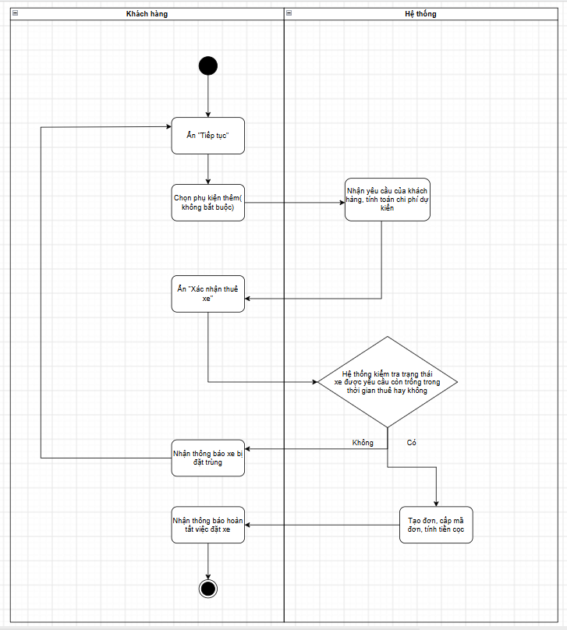

- ERD
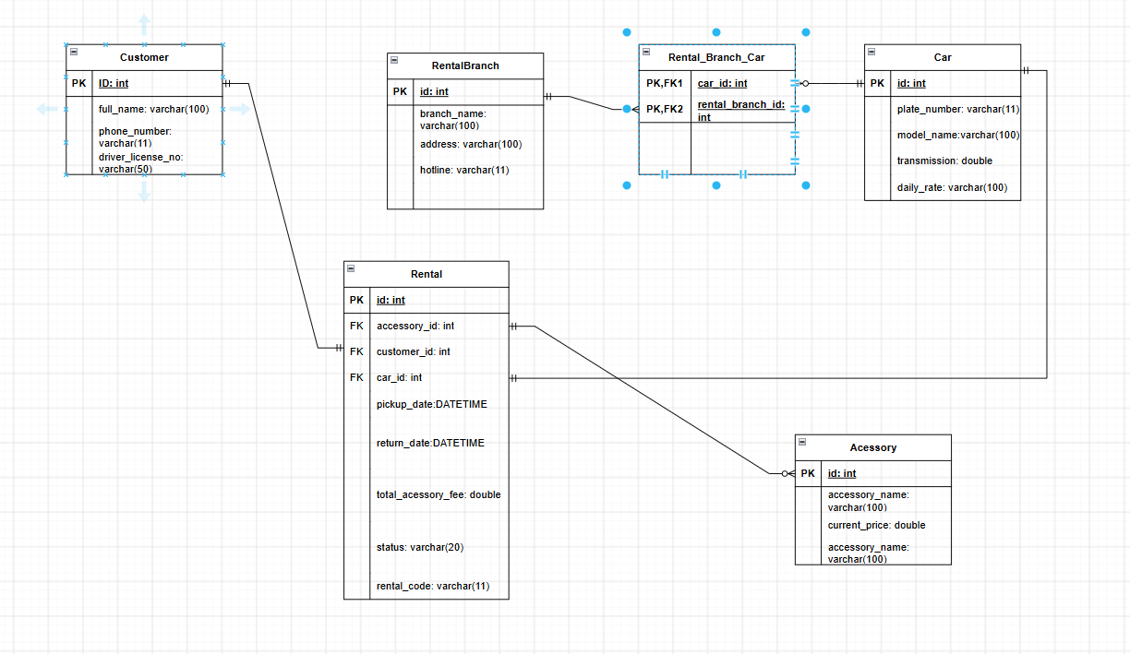
Thuộc tính không nên lưu: status trong bảng Rental, vì đây là thuộc tính có thể suy ra từ các thuộc tính dữ liệu gốc.

- Seat_count: lưu bảng Car, deposit_amount lưu bảng Rental, accessory_price lưu bảng Rental_Branch_Car.
- FIGMA
- CTA chính: nút
- Tác động
- Giao diện: Giao diện phải thêm một nút nhỏ để biểu diễn chức năng mở rộng thuê kèm theo tài xế.
- Validation: Xe còn trong thời gian thuê.
- Use Case: Xe đã xác nhận có thể chọn thuê tài xế theo ngày.
- ERD: Thêm bảng tài xế, liên kết 1-N với bảng Rental.

